Развивающая предметно-пространственная среда.

Предметно-пространственную среду в группе постепенно обновляю опираясь на требования ФГОС ДО и в соответствии с основной образовательной программой ДО, разработанной на основе программы воспитания и обучения в детском саду «От рождения до школы»под ред. Н.Е. Вераксы, Т.С. Комаровой, М.А. Васильевой». При проектировании развивающей предметно-пространственной среды учитывала принцип интеграции: материалы из одной образовательной области могут использоваться в ходе реализации других областей в соответствии с возрастными возможностями и особенностями дошкольников.
В нашей группе предметно-пространственная среда содержательно-насыщенная, трансформируемая, полифункциональная, вариативная, доступная и безопасная. При создании развивающего пространства в групповом помещении, учитывалась ведущая роль игровой деятельности в развитии детей.
Предметно-развивающая среда организована так, чтобы каждый ребёнок имел возможность заниматься любимым делом. И включает в себя:
- Двигательную активность
- Возможность уединения
- Реализация образовательных программ
- Трансформируемость
- Полифункциональность
- Вариативность
- Доступность
- Безопасность
- Содержательно-насыщенна, соответственно возрасту
Размещение оборудования по секторам позволяет детям объединиться подгруппами по общим интересам Принцип интеграции образовательных областей способствует формированию единой предметно - пространственной среды. Это означает, что для всестороннего развития ребенка организуются несколько предметных развивающих «сред»: для речевого, математического, эстетического, физического развития, которые в зависимости от ситуации могут объединяться в одну или несколько многофункциональных сред.
В приемной группы находятся индивидуальные шкафчики для детей. Здесь же расположен информационный уголок для родителей, куда помещается необходимая информация по детскому саду, консультации и советы родителям.
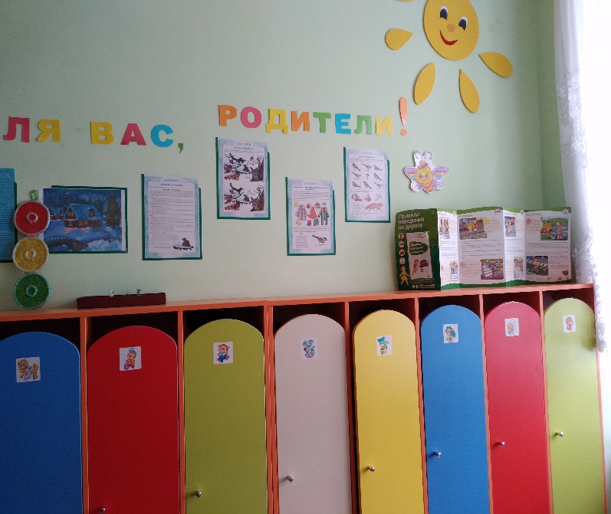
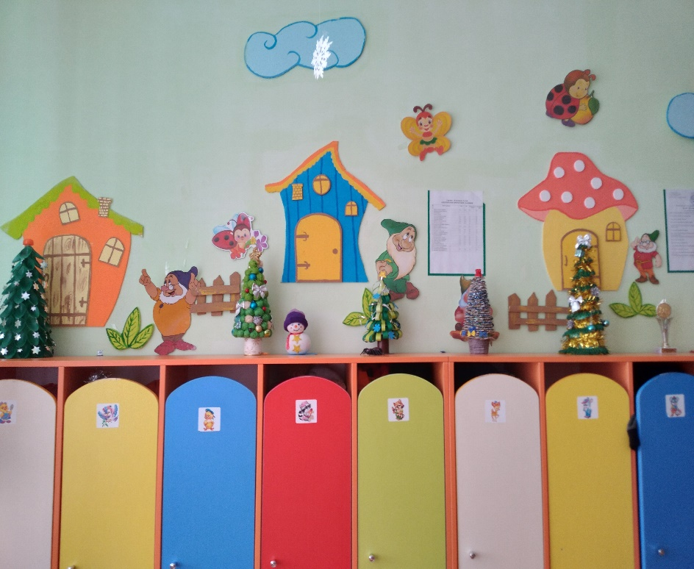

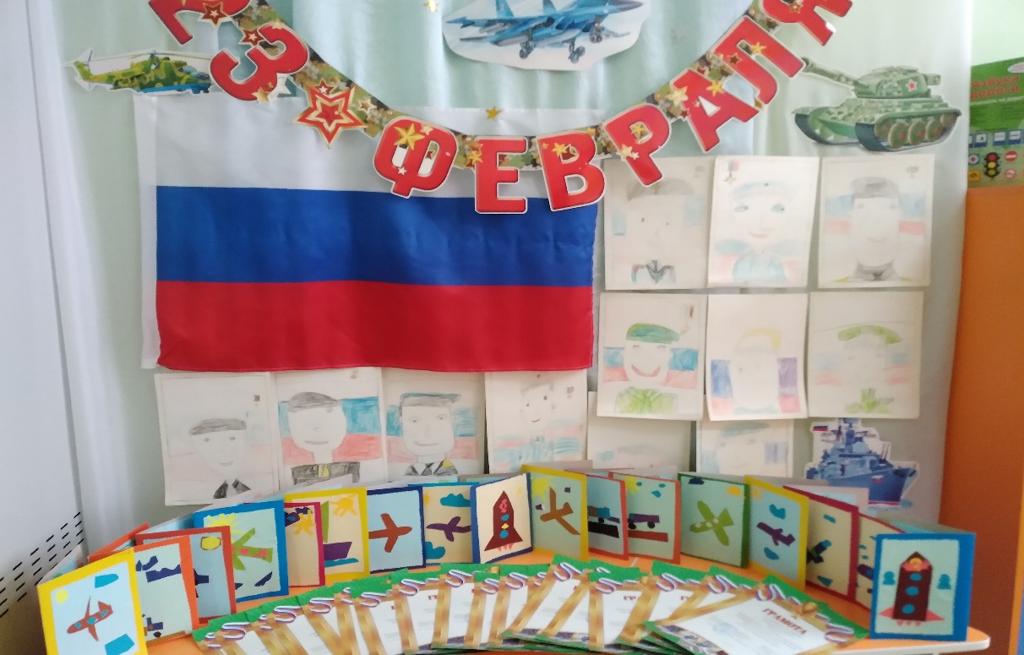

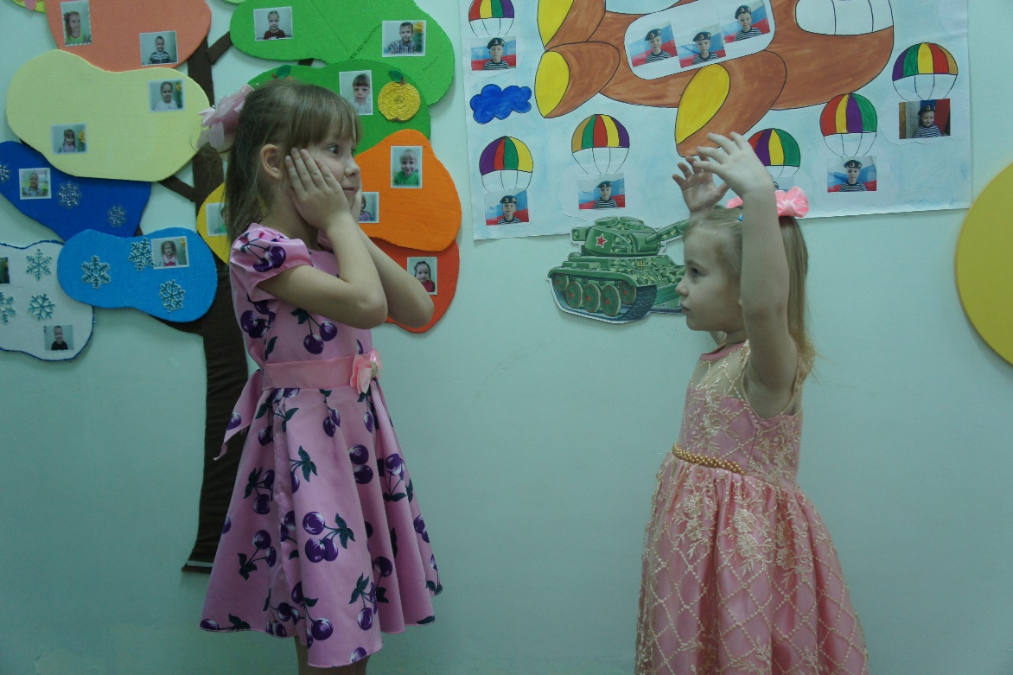

В групповом помещении созданы условия, соответствующие духовным, социальным, познавательным, эстетическим, коммуникативным, общекультурным потребностям детей. Все предметы убранства и оборудования в группе гармонично сочетаются по цвету, стилю и материалам, из которых они изготовлены. Подбор игрушек, мебели и оборудования для помещений, обуславливался максимальным обеспечением условий для сенсорного развития ребенка и для того, чтобы он чувствовал себя комфортно, испытывал положительные эмоции.
Центр социально – коммуникативного развития «Игротека»
В этом центре ребенок реализует полученные и имеющиеся знания об окружающем мире через игру. Данный центр содержит в себе:
- кукольный уголок: куклы разных видов и размеров, шифоньер, полка – стеллаж для игрушек, кушетка и больничный пункт, диванчик. Кроватка и мебель для кухни, наборы посуды, набор постельных принадлежностей и комплекты одежды для кукол.
- верстак для мальчиков с набором инструментов,
- атрибуты для сюжетно – ролевых игр изготавливала совместно с родителями: «Парикмахерская», «Больница», «Кафе», «Я - строитель», «ПДПС», «Магазин», «Пожарники и МЧС», «Почта», «Семья», «Ателье», «Туристическое агентство»; предметы - заместители; дидактические игры, настольно – печатные игры.
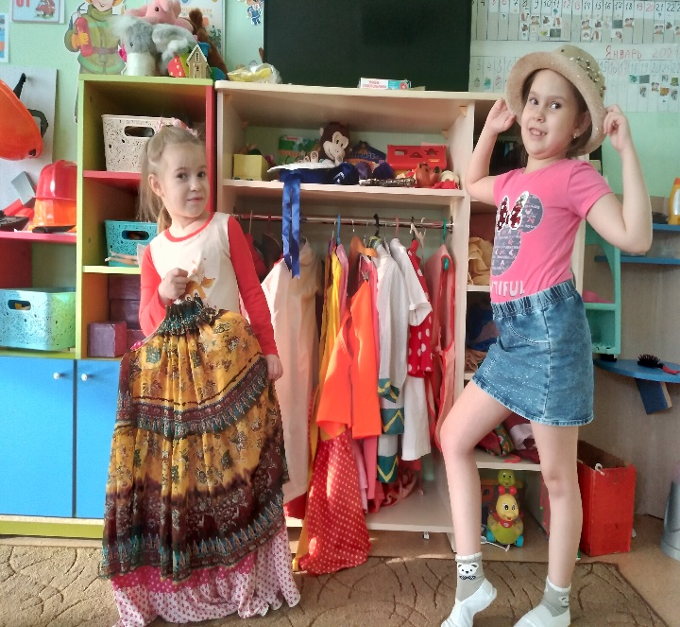
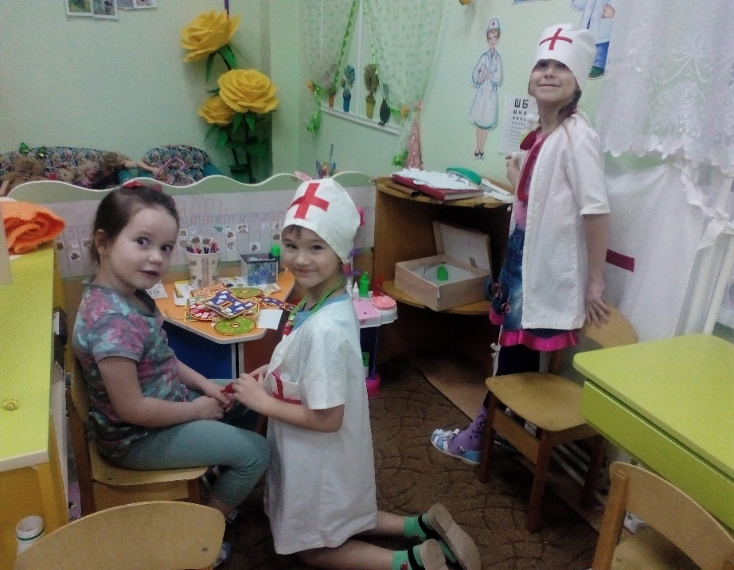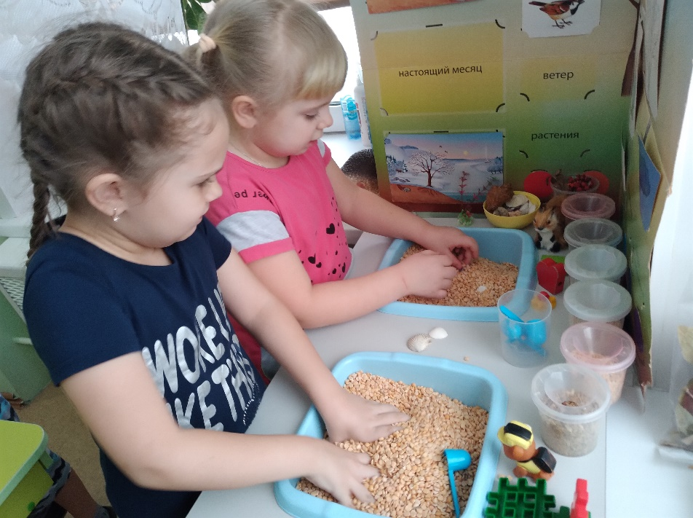
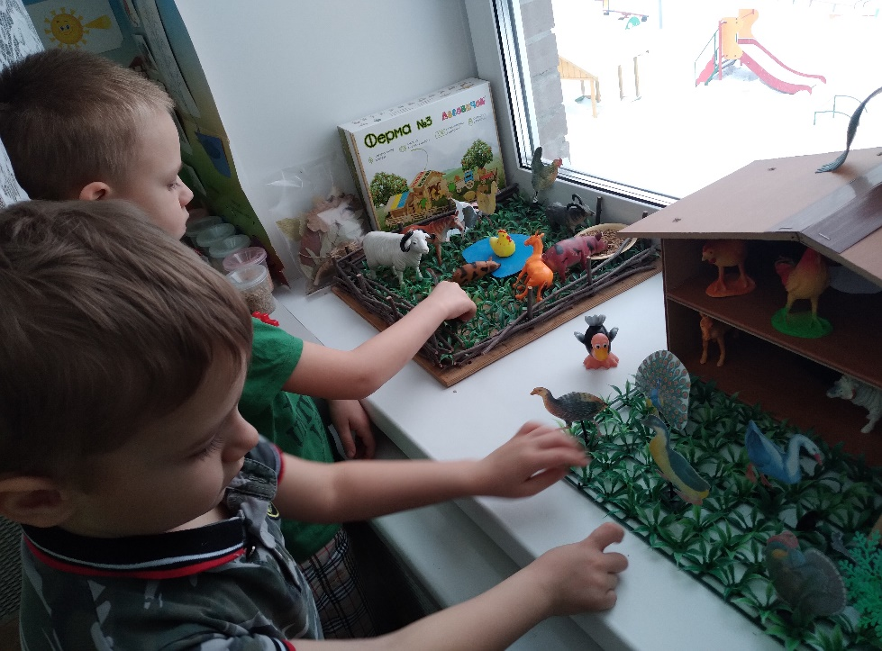

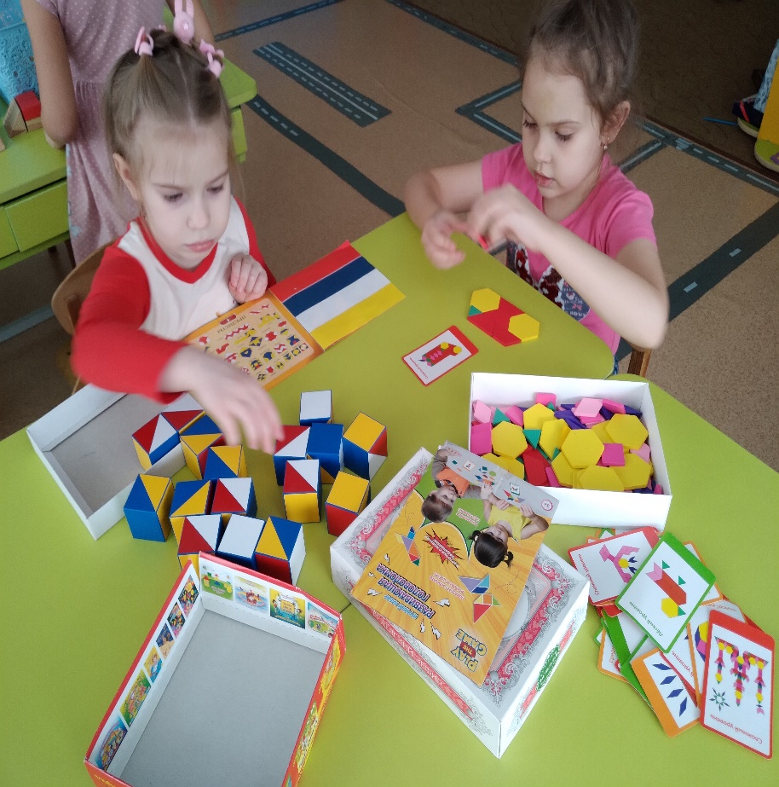

Центр художественно-эстетическое развитие
«Уголок творчества»
Цель центра направлена на формирование умения творить прекрасное в своей повседневной жизни через включение в процесс воспитания обучения изобразительного и декоративно-прикладного искусства, на развитие ручной умелости и творчества.
В центре имеется широкий спектр изобразительных материалов для формирования творческого потенциала детей, развития интереса к изодеятельности, формированию эстетического восприятия, воображения, художественно-творческих способностей, самостоятельности, активности.
Данный центр содержит в себе: бумагу для рисования разного формата; достаточное количество цветных карандашей, фломастеров, цветных и восковых мелков, тряпочек, красок, кистей, гуаши, пластилина (доски, стеки, сангины); наличие цветной бумаги и картона, клея, салфеток, ножниц с тупым концом; альбомы – раскраски; печатки, спонжи (различной фигурации), трафареты, шаблоны - обводки; природный и бросовый материал для художественного труда (фольга, фантики от конфет, поролон, шишки, веточки, и др). Образцы для рисования. Имеется в центре дополнительные материалы для нетрадиционного рисования (палочки ватные, коктейльные трубочки, соль и т.д.)
Дидактический материал из серии «Искусство детям»; Схемы смешивания красок; рисования человечков; таблицы: «Тёплые – холодные цвета», «Контрасные цвета»; Картины известных художников; Образцы изделий декоративно - прикладного искусства; Раскраски по темам; операционные карты народной росписи: гжель, хохлома, городецкая.
Дидактические игры: «Народные промыслы», «Матрешки»; 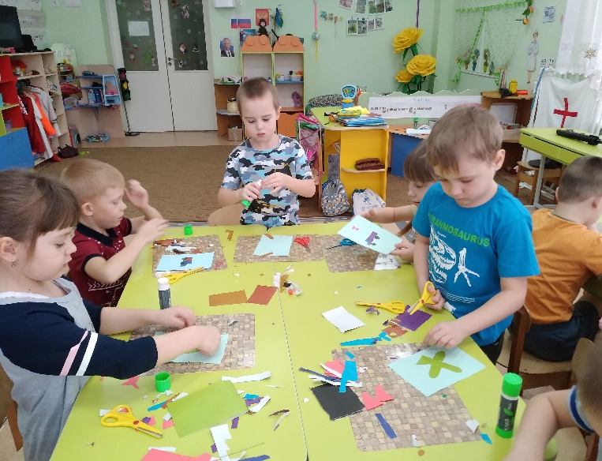

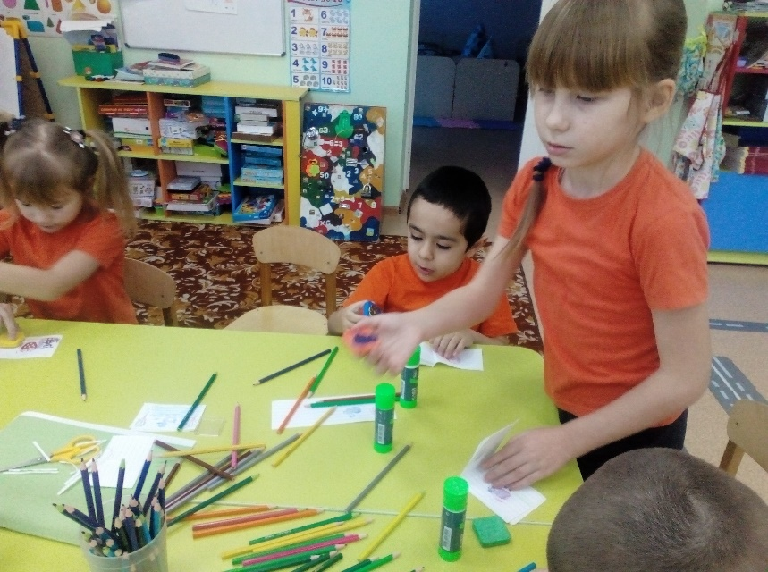

Центр сенсомоторного развития
Предназначен для развития мелкой моторики и тактильных ощущений. Здесь дети учатся завязывать шнурки, нанизывать крупные бусины, работать с тактильными досточками и др.
Центр познавательного развития
«Математики»
Оснащен раздаточным счетным материалом, геометрическими фигурами, занимательным и познавательным математическим материалом, логико-математическими играми, набором геометрических фигур, математическими пазлами и мн.др. 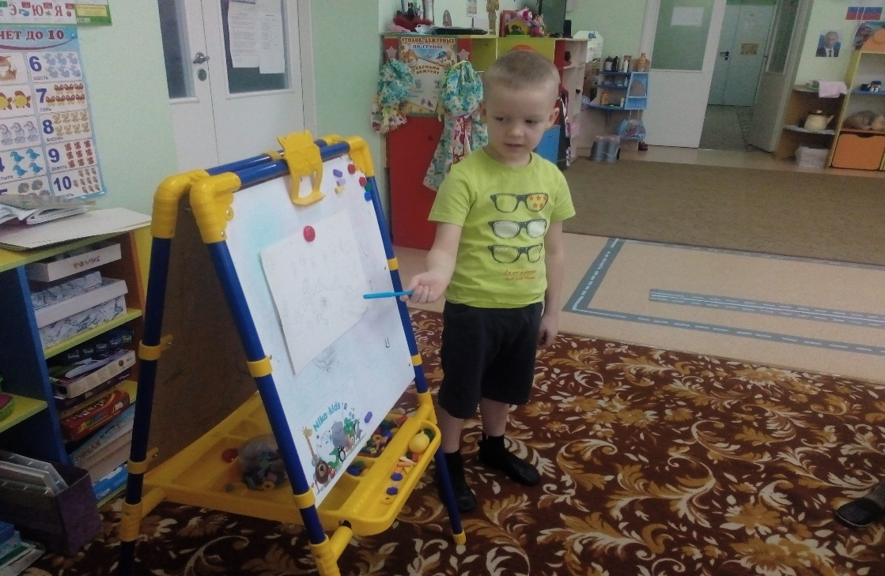

Центр «Науки»
(природы и экспериментирования)
Центр науки – очень важен в группе, так как он помогает детям обрести новые знания. Здесь дети могут экспериментировать, пробуя, повторяя свои действия в поисках результата, проводя долгосрочные наблюдения за растениями. Центр играет большую роль в воспитании эмоционального отношения к живой природе, в формировании навыков ухода за животными и растениями, побуждают детей заботиться о них.
Центр расположен непосредственно у окна. Здесь созданы условия для обогащения представлений детей о многообразии природного мира, воспитания любви к природе и бережного отношения к ней, а также приобщения детей к уходу за растениями. Уголок экспериментиро-вания оснащён природным и бросовым материалом, сыпучими материалами, емкостями разной вместимости, лупами, центр – песка и воды, детскими микроскопами, календарем природы; материал для проведения элементарных опытов, комнатными растениями на которых удобно наблюдать изменения частей растения, песочными часами, палочки для рыхления почвы, лейками, опрыскивателями, ранней весной вместе с детьми мы создаем мини огород. Здесь же представлены книги о временах года, иллюстрации и календарь погоды. В природном центре находятся серии картин «Времена года», «Животный и растительный мир»; наборы «Домашние животные», «Дикие животные»; альбом «Гербарий»; иллюстрации с изображением общих признаков растений; альбом «Природные явления», дневники наблюдений, схемы по уходу за растениями. Картотека опытов и экспериментов для дошкольников; картотека прогулок; картотека деревьев, растений; «Экологические сказки», «Экологические стихи и загадки», пазлы – овощи. Настольные игры: «Кто чем питается?», «Ботаническое лото» - цветы, составь картинку и др. 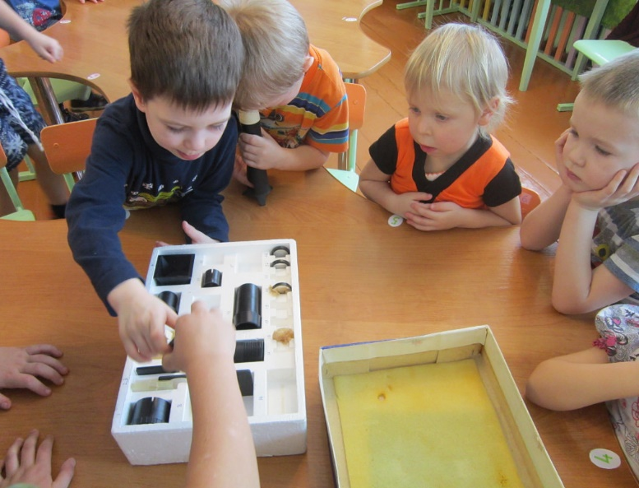
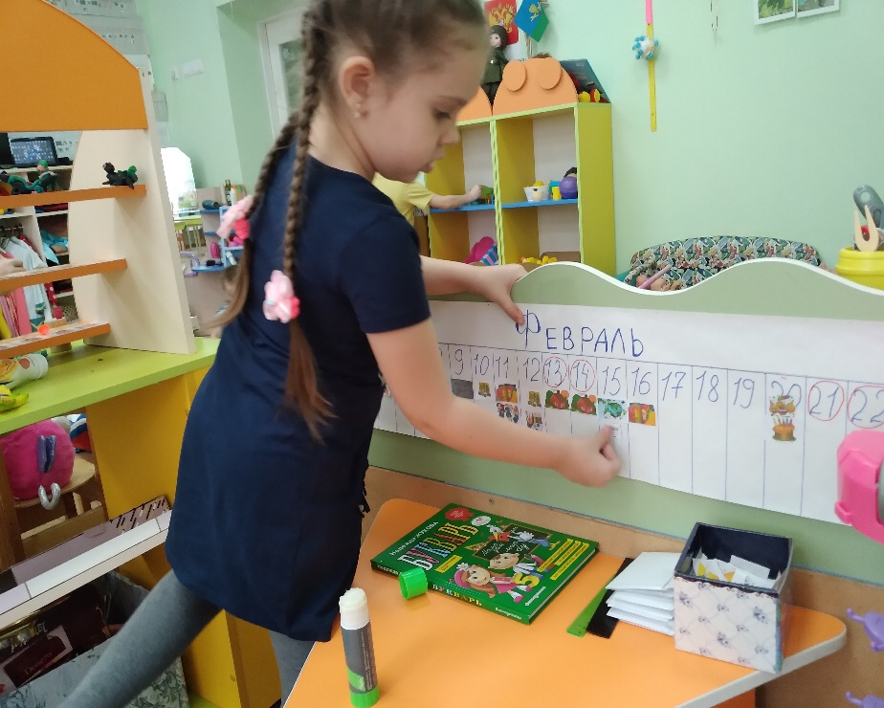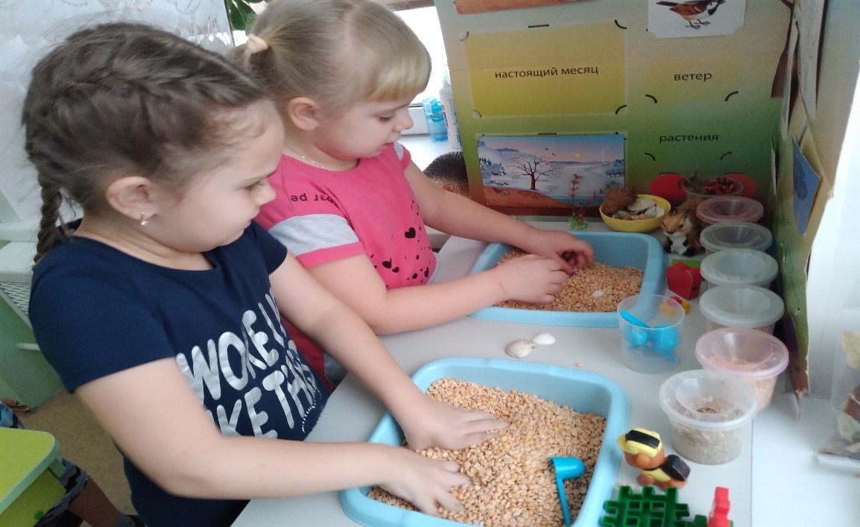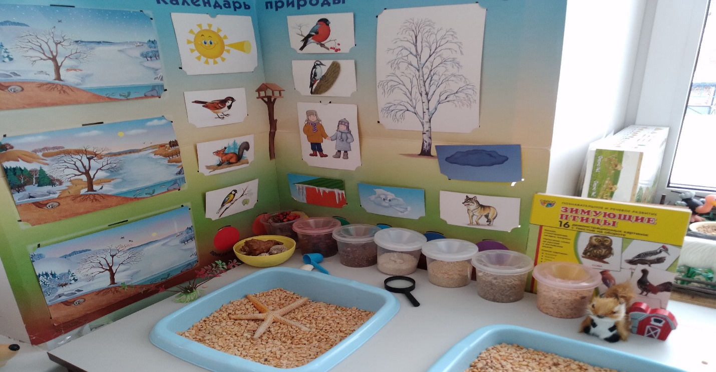

Центр художественно – эстетического развития
музыки «Музыкально-театральный уголок»
Центр способствует формированию интереса к музыке, знакомит с музыкальными инструментами. Дети учатся играть простейшие мелодии на различных музыкальных инструментах. В группе создана фонотека, в которой находятся записи классической и народной музыки, звуки природы (леса, голоса птиц, шум моря), а также различные музыкальные сказки. Музыкальные игры, шумовые инструменты – погремушки, сделанные из пластиковых бутылок и др. Имеются дополнительные атрибуты к танцам, играм: платочки разного цвета, цветы – розочки из лент, разноцветные ленты, маски, султанчики. Портреты великих композиторов; картотека музыкальных и театрализованных игр. В уголке ряжения есть различные элементы костюмов, украшений, шапочки животных и т.п. Это способствует стимулированию творческого замысла и индивидуального творческого проявления. 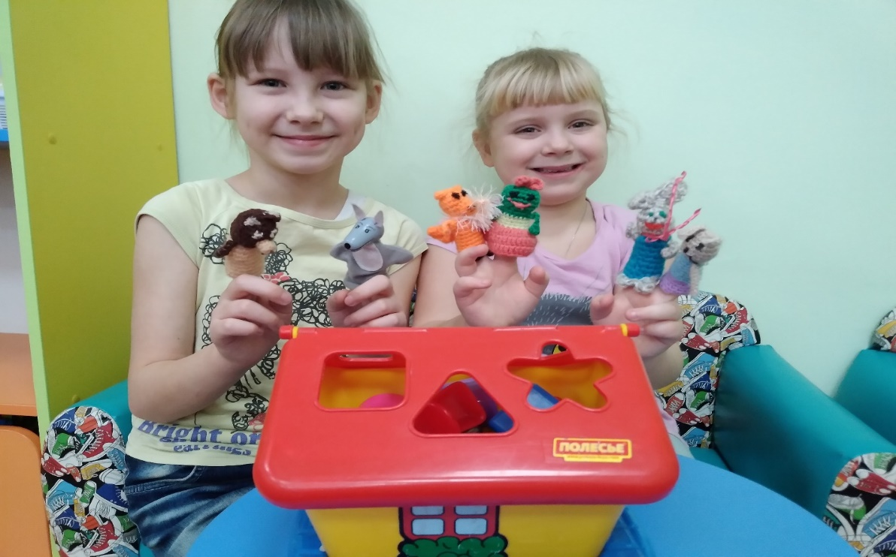

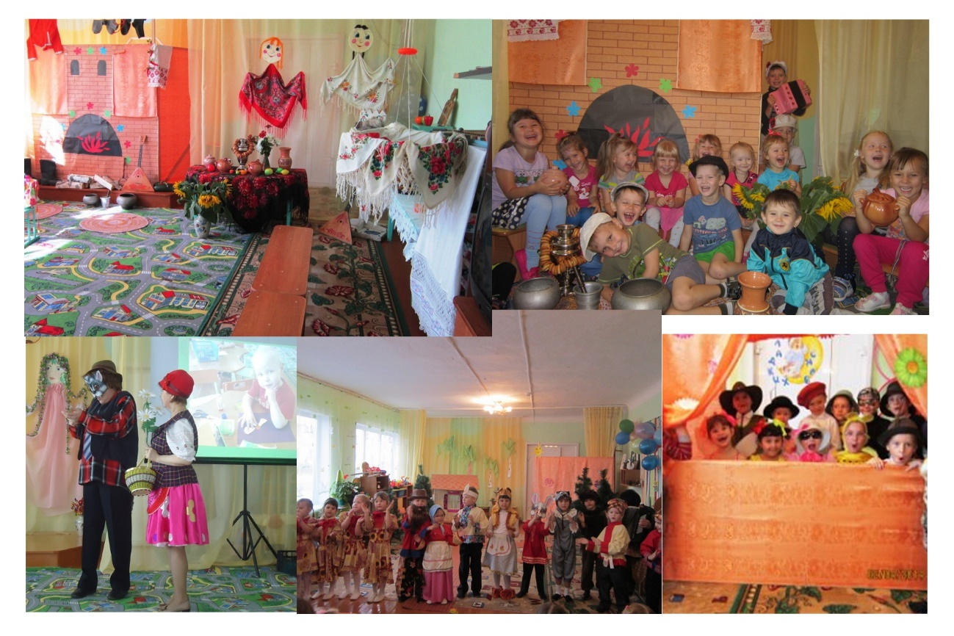

Центр краеведческо - патриотического воспитания
«Наш дом – Россия»
Цель создания центра направлена на расширение краеведческих представлений детей, для накопления познавательного опыта. Основные направления работы: краеведение, ознакомление с родной страной, государственной символикой, историческим прошлым России, организации жизни детей по народному календарю.
Данный центр содержит в себе: государственную символику и символику Красноярского края, Уярского района; наглядный материал: альбомы, картины, фото – иллюстрации; детскую художественную литературу.
Детям представлены фотографии достопримечательностей края, района (села в котором они проживают), пазлы, составленные на основе известных детям зданий, памятников, родника села (фотографии). Куклы в национальных костюмах мира, глобус, карта России, описание истории г. Уяра. 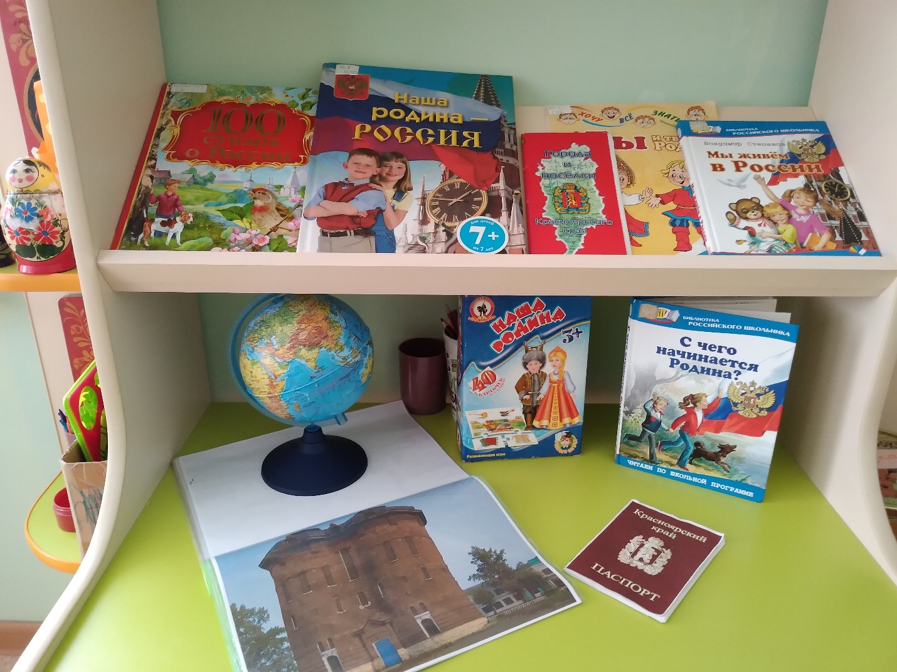

В центре художественной литературы
«Читайка»
В центре «Читайка» ребенок по своему желанию может самостоятельно выбрать книги и спокойно познакомиться с ней, внимательно и сосредоточенно рассмотреть иллюстрации, вспомнить содержание, многократно вернуться к взволновавшим его эпизодам.
Данный центр содержит в себе: детскую художественную литературу (представлены книги в соответствии с программой - авторские книги и произведения устного народного творчества, загадки, пословицы, поговорки); иллюстрации по темам образовательной деятельности по ознакомлению с окружающим миром и ознакомлению с художественной литературой; материалы о художниках – иллюстраторах; портреты поэтов, писателей (картотека с автобиографией); тематические выставки. Все книги и иллюстрации обновляются 1-2 раза в месяц или в соответствии с темой недели. 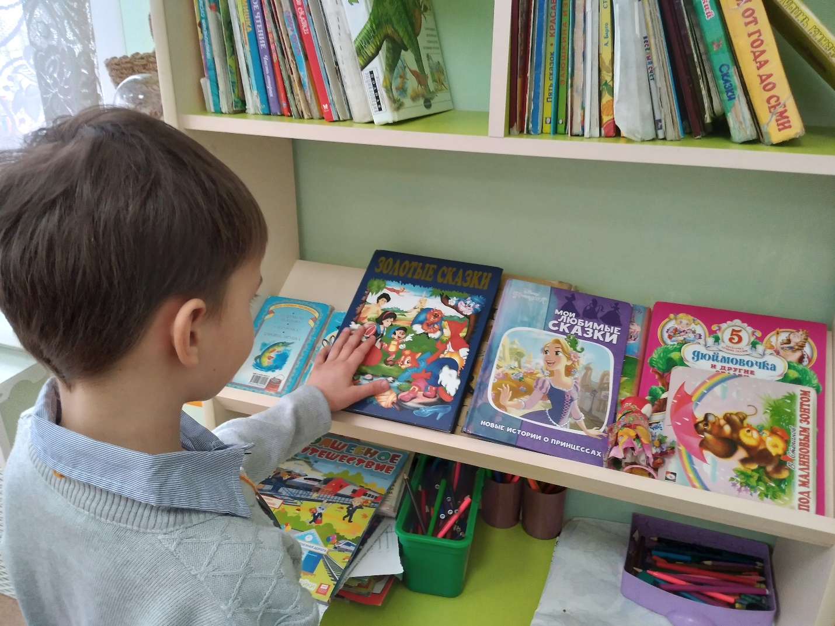

Физкультурно – оздоровительный центр «Здоровье
Так же в группе имеется центр физического развития «Здоровье», цель которого является формирование ценностного отношения у детей к своему здоровью и развитие двигательной активности физических качеств детей. Данный центр содержит в себе: оборудование для ходьбы, бега, равновесия; для прыжков; для катания, бросания, ловли мяча. Атрибуты к подвижным и спортивным играм. Нетрадиционное физкультурное оборудование. Наполнение уголка, изготовленное своими руками: кольца с лентами, два комплекта флажков на каждого ребенка разного цвета, гантели, кольцебросы, поймай пчелку, мотайки – рыбки. Для профилактики плоскостопия: массажные дорожки, бутылочки, платочки; профилактика осанки: мешочки, колесики – из киндер - сюрпризов. Картотеки подвижных игр, дыхательной гимнастики, гимнастики после сна.
Предметное наполнение уголка применяется в подвижных играх, индивидуальной двигательной активности, в свободной деятельности детей.

Центр «Островок безопасности»
Тема безопасности детей в быту и на улице сегодня особенно актуальна. Ведь безопасность – это не просто сумма усвоенных детьми знаний, а правильное поведение в различных жизненных ситуациях, в том числе и неожиданных. Необходимо сформировать у них навык безопасного поведения.
Данный центр содержит в себе: дидактические, настольные игры по ПДД, пожарной безопасности, раскраски; дорожные знаки; модели транспортных средств и макет проезжей части; литературу о правилах дорожного движения. Плакаты: «Безопасная улица», «Один дома», «Правила пожарной безопасности»; иллюстративный материал: транспорт, дорожные знаки, ситуации на дорогах, пожарная безопасность; материалы для сюжетно-ролевых игр «Путешествие», «Я – шофер», «Дорога» (разные виды транспорта, напольная дорога, дорожные знаки); настольно-печатные игры: «Правила дорожного движения»; картотека сказок о ПДД и ОБЖ; картотека бесед по ПДД и ОБЖ; лэпбук по ПДД; картотека дорожных знаков; подборка иллюстраций по пожарной безопасности. Картотека подвижных игр для обыгрывания различных ситуаций. Маршрутные листы «Безопасная дорога из дома в детский сад», творческие работы, созданные в рамках «Недели безопасности» совместно родителями и детьми.
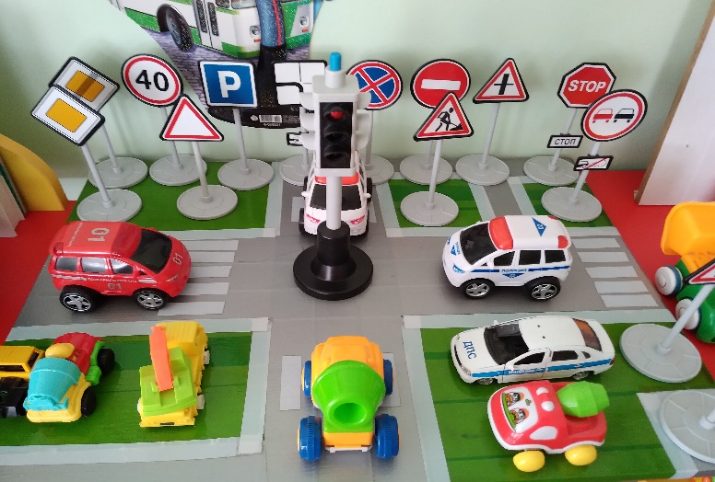
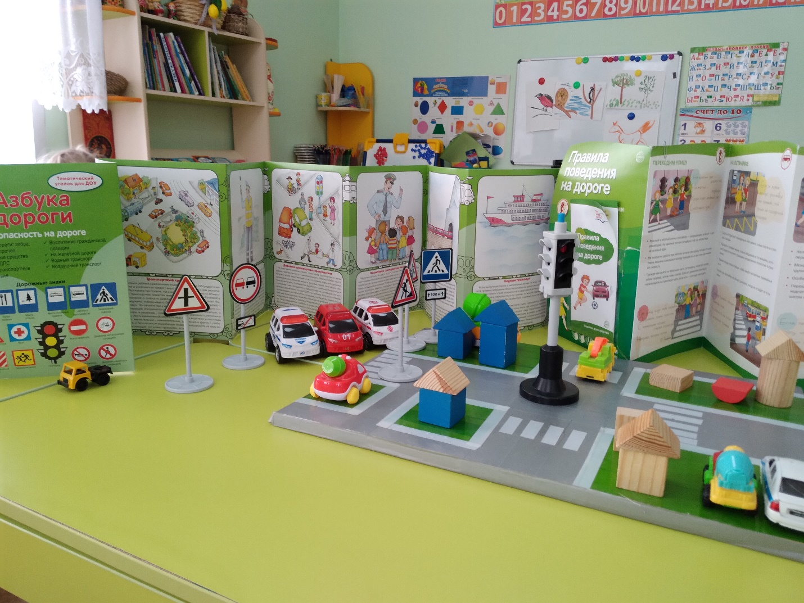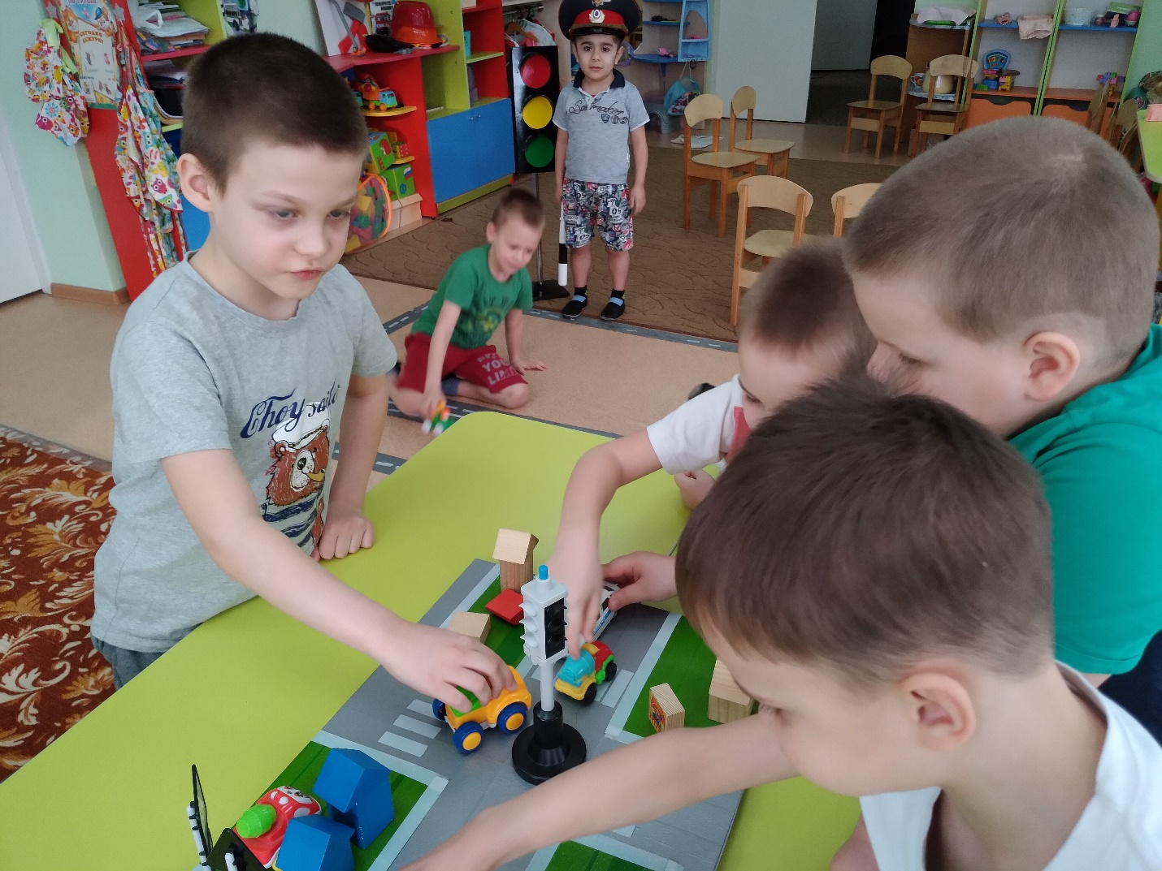
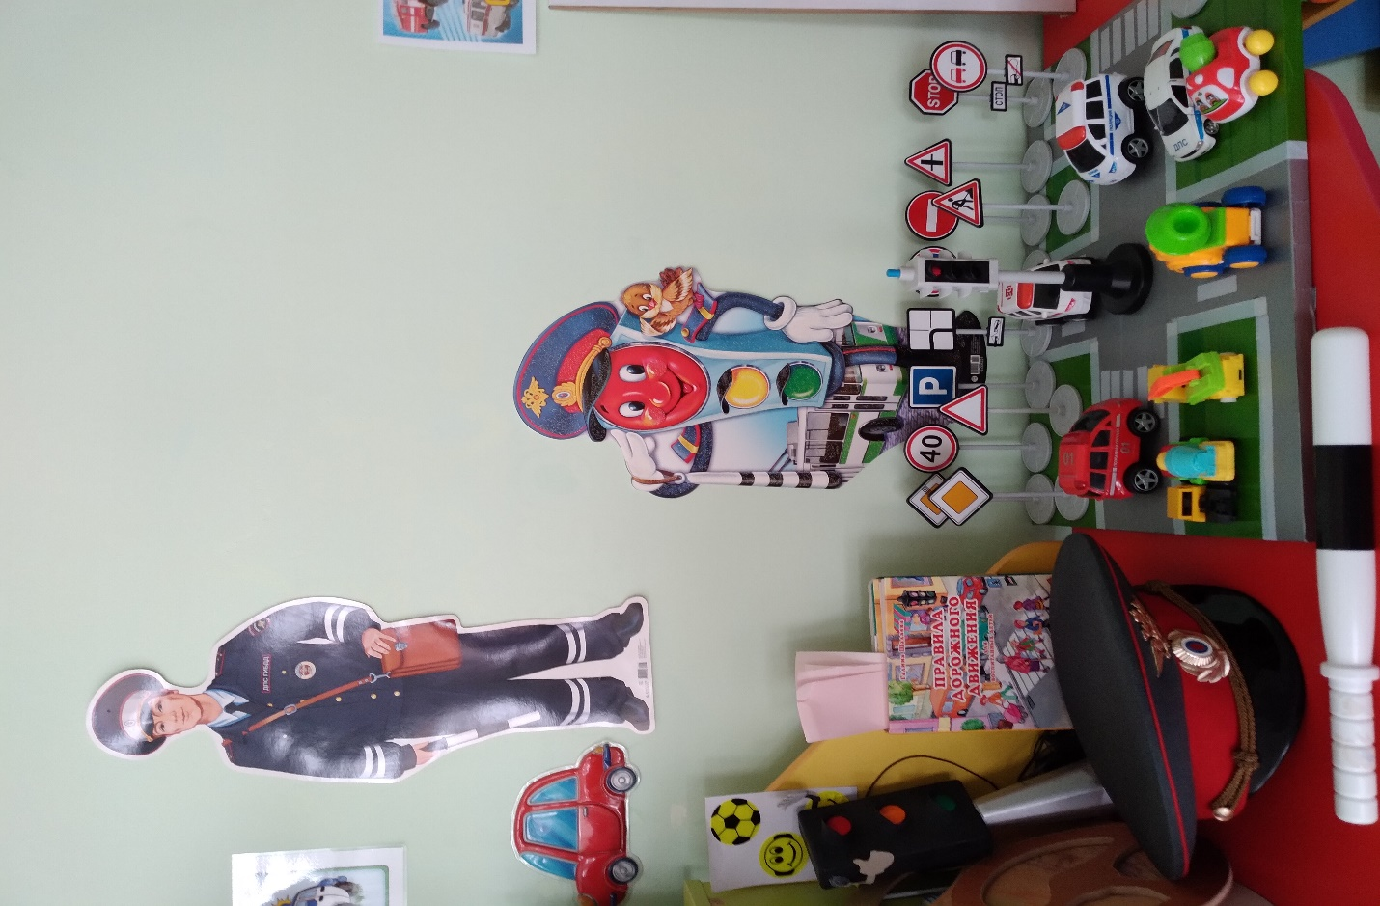
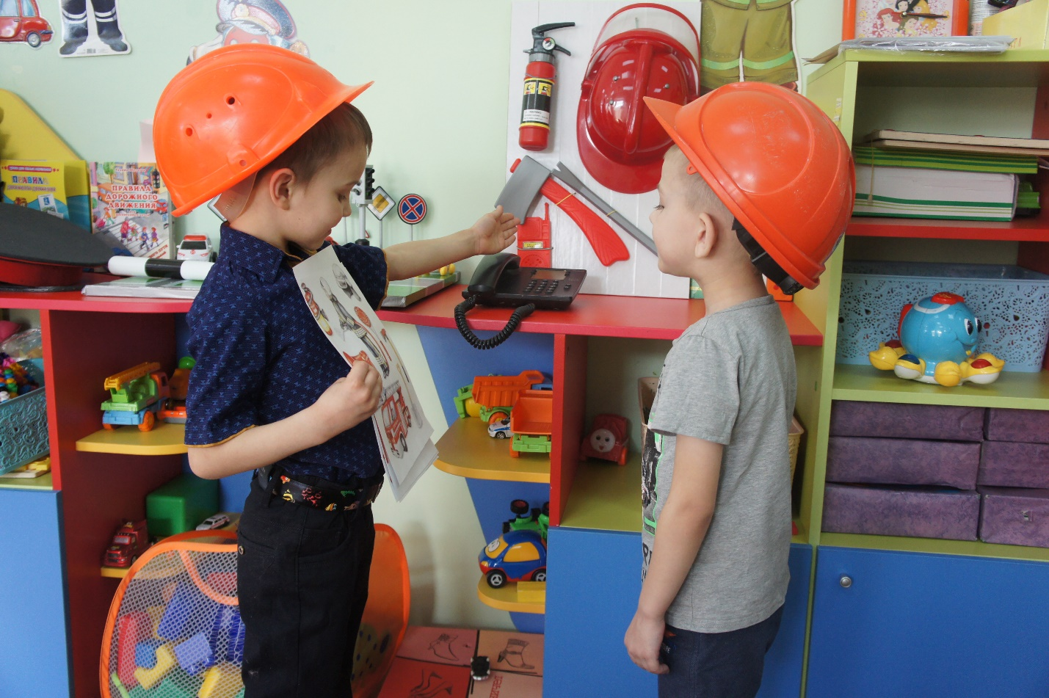
Уголок уединения в детском саду необходим для снятия переживаемых детьми стрессовых ситуаций, например, утреннего расставания с родителями, привыкания к новому режимному моменту; возможности для отдыха.
Данный уголок ребенок может себе сам организовать (уединиться) в любом месте группы с помощью передвижной ширмы.
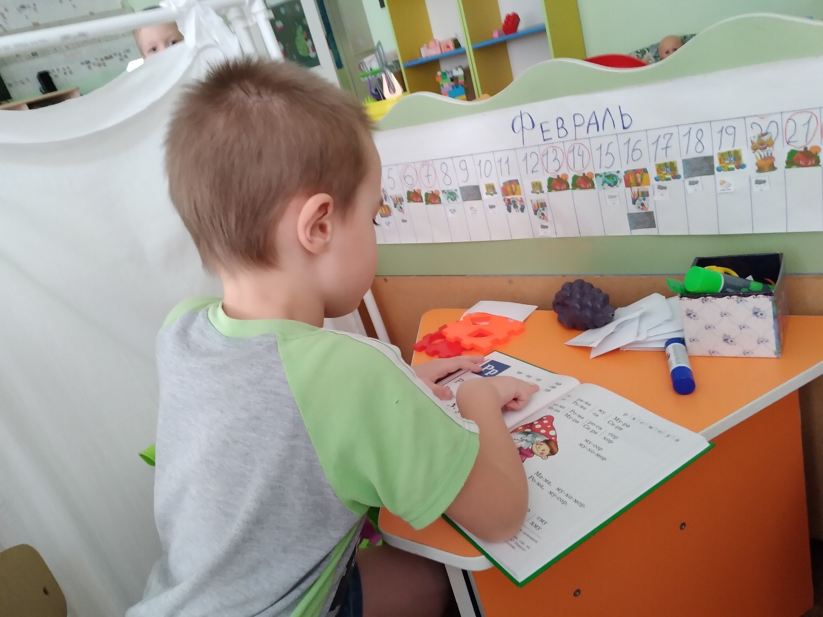

В группе создан уголок дежурства – это способствует формированию умения выполнять обязанности дежурных, прививая положительное отношение к труду, самостоятельность, ответственность. Имеется график дежурств, фартучки и колпачки для дежурных. 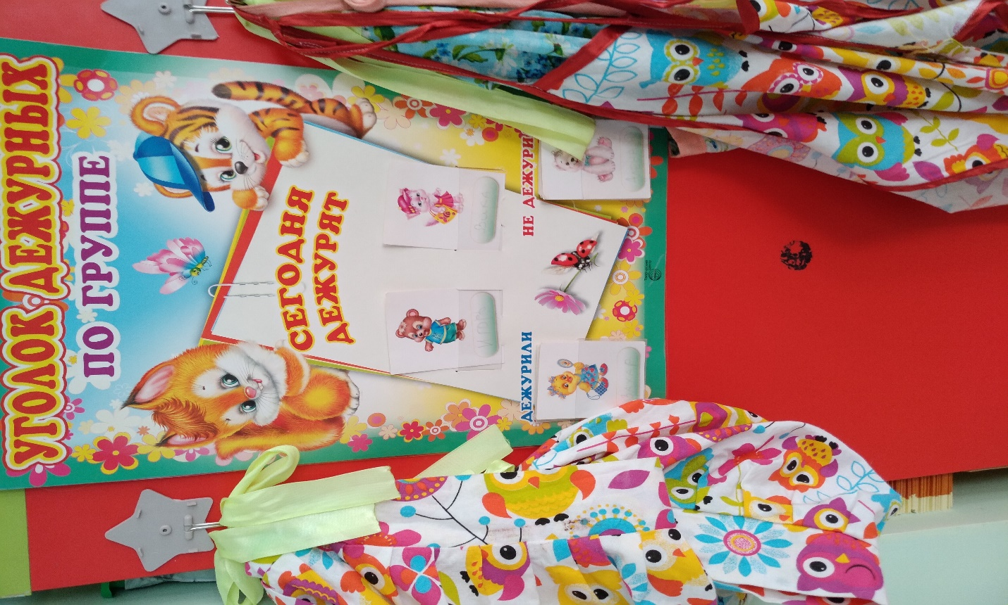

Игровая зона позволяет разнообразно использовать ее составляющие, открывает возможности каждому ребенку найти занятие по душе, попробовать свои силы в разных областях, взаимодействовать с взрослыми и сверстниками, понимать и оценивать их чувства и поступки, создавать условия для творческой деятельности , развития фантазии, формирования игровых умений, реализации игровых замыслов, воспитания дружеских взаимоотношений между детьми, закреплять знания об окружающей действительности и жизни в социуме.
Трансформируемость помогает изменять среду по ситуации, выносить на первый план ту или иную функцию пространства в зависимости от возрастных и индивидуальных особенностей детей, задач основной общеобразовательной программы учреждения. Все игрушки и игровой материал размещены таким образом, чтобы дети могли свободно играть и убирать на место. Для этого имеются стеллажи и корзины для игрового материала.
ВЫВОД: созданная предметно-пространственная развивающая среда в группе построена с учётом ФГОС ДО отражает возрастные особенности детей, способствует решению развивающих задач, отвечает принципам активности, самостоятельности, творчества, а также учитывает гендерные особенности группы. Среда группы обеспечивает возможность общения и совместной деятельности детей, взрослых, содержательно - насыщенна, трансформируема, полифункциональная, вариативна, доступна, безопасна и отражает содержание всех образовательных областей. ППРС информативно богата, что обеспечивается разнообразием тематики, многообразием дидактического и информационного материала. Все компоненты среды сочетаются между собой по содержанию, художественному решению, обеспечивают содержательное общение взрослых и детей.

